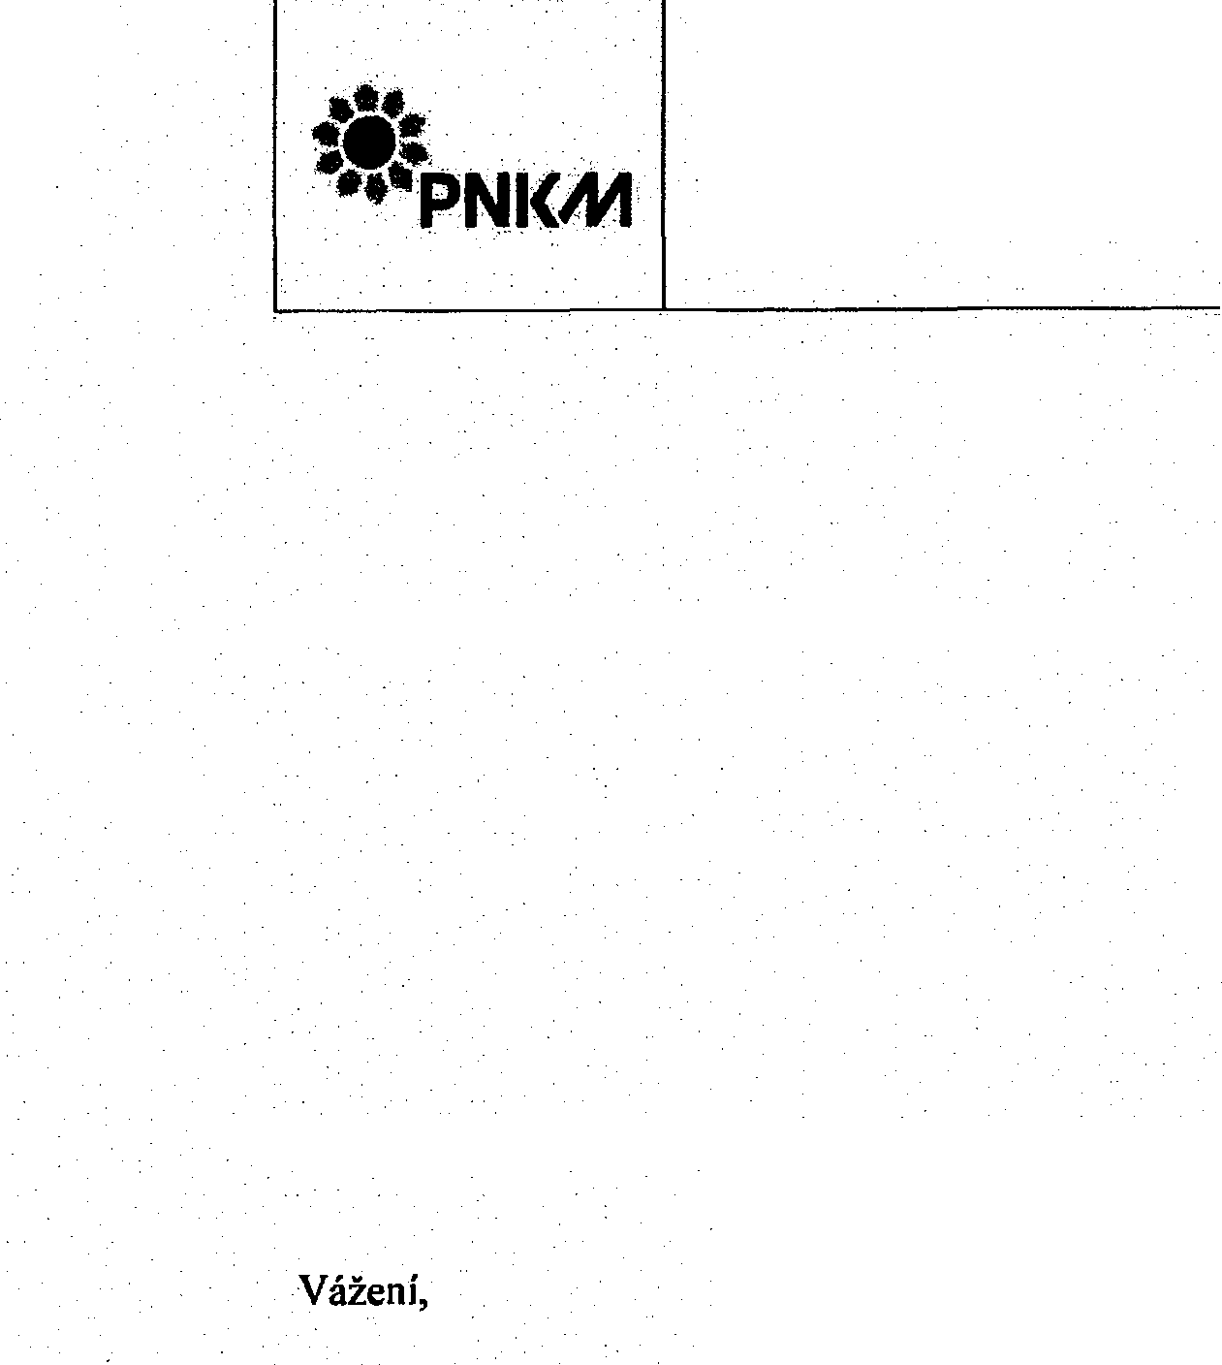dne 24.4.2023 byla mezi Psychiatrickou nemocnicí v Kroměříži, jako zmocnitelem, a IBS-GROUP S.E., zastoupenou společností SAVE CONCEPT s.r.o., jako zmocněncem, uzavřena Dohoda o zmocnění, na základě které byl zmocněnec zmocněn k vykonávání právních jednáních ohledně pojištění (dále jen „Dohoda").

**PSYCHIATRICKÁ NEMOCNICE V KROMĚŘÍŽI**

**Havlíčkova 1265, 767 40 Kroměříž  
IČ: 00667914 DIČ: CZ00567914**

**Telefon: 573 314 111, IDDS: 219iu5a**

IBS-GROUP S.E.

Mánesova 3014/16

Královo Pole

612 00 Brno

**Zastoupen:**

SAVE CONCEPT s.r.o.

Antonín Bleša, MBA - jednatel

Rybná 716/24

110 00 Praha 1

|  |  |
| --- | --- |
| **V Kroměříži 24.7.2023** | _Pic7 |

**Výpověď Dohody o zmocnění ze dne 24.4.2023**



V souladu s ustanovením Dohody zmocnitel tuto Dohodu, bez uvedení důvodu, **vypovídá ve 3-měsíční výpovědní době.** Současně s tímto zmocnitel odvolává zmocněnci plnou moc.

S pozdravem

…………………………………..

prof. MUDr. Roman Havlík, **Ph.D.**pověřen řízením PNKM